 | 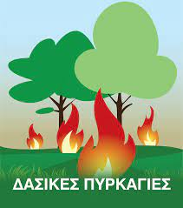
ΚΑΤΑ ΤΗ ΔΙΑΡΚΕΙΑ ΤΗΣ ΑΝΤΙΠΥΡΙΚΗΣ ΠΕΡΙΟΔΟΥ ( 1^{η} Μαΐου - 31^{η} Οκτωβρίου):
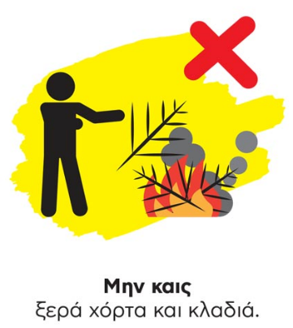 |  | 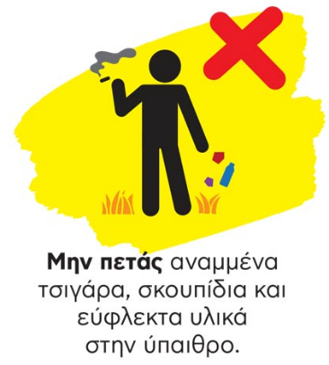 |  | 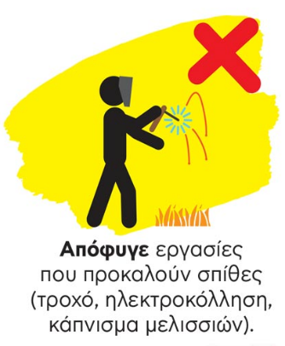
ΠΡΟΕΤΟΙΜΑΖΟΜΑΙ:
Καθαρίζω χόρτα, φύλλα & κλαδιά / Κλαδεύω τα δέντρα μέχρι το ύψος των 3 μέτρων από το έδαφος.
Δεν αφήνω τα κλαδιά των δέντρων να ακουμπούν τους τοίχους, τη στέγη και τα μπαλκόνια του σπιτιού.
Προμηθεύομαι μία δεξαμενή νερού, μία βενζινοκίνητη αντλία και ένα σωλήνα αναρρόφησης νερού.
Φροντίζω να έχω έτοιμο σωλήνα ποτίσματος με μήκος ανάλογο της περιοχής που θέλω να προστατεύσω.
Δεν αποθηκεύω εύφλεκτα αντικείμενα κοντά στην οικία μου. Δεν αφήνω εκτεθειμένο οτιδήποτε εύφλεκτο στην αυλή μου.
Τοποθετώ τα καυσόξυλα σε κλειστούς και προφυλαγμένους χώρους.
Δεν κατασκευάζω ακάλυπτες δεξαμενές καυσίμου κοντά στο σπίτι μου.
Δεν τοποθετώ πλαστικές υδρορροές ή σωλήνες στους τοίχους του σπιτιού μου.
Δεν τοποθετώ παραθυρόφυλλα και καλύμματα από εύφλεκτα υλικά στις καμινάδες και τους αεραγωγούς του σπιτιού.
Προμηθεύομαι εγκαίρως τους κατάλληλους Πυροσβεστήρες και μεριμνώ για τη συντήρησή τους.
Προμηθεύομαι Μάσκες Σωματιδίων για προστασία από τον καπνό, κατηγορίας FFP2, που να προσαρμόζονται καλά στο πρόσωπο και Πυρίμαχες Κουβέρτες για το σπίτι και το αυτοκίνητο, για όλα τα μέλη της Οικογένειάς μου.
Σε στενούς δρόμους σταθμεύω το όχημά μου μόνο στην δεξιά πλευρά επί του οδοστρώματος.

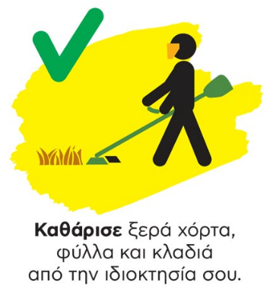 |  | 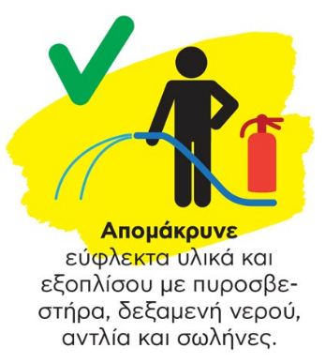
ΑΝ Η ΠΥΡΚΑΓΙΑ ΠΛΗΣΙΑΖΕΙ ΣΤΟ ΣΠΙΤΙ ΜΟΥ:
Κλείνω ερμητικά όλες τις διόδους (παράθυρα, πόρτες κλπ.)
Κλείνω τις παροχές φυσικού αερίου και υγρών καυσίμων μέσα και έξω από το σπίτι.
Μαζεύω τις τέντες.
Συνδέω τον σωλήνα ποτίσματος με τη βρύση.
Αφήνω ξεκλείδωτη την πόρτα του κήπου/ γκαράζ για να διευκολύνω την είσοδο των πυροσβεστικών οχημάτων, αν αυτό χρειαστεί.
Ανάβω τα εξωτερικά φώτα του σπιτιού.

ΑΝ Η ΠΥΡΚΑΓΙΑ ΦΤΑΣΕΙ ΣΤΟ ΣΠΙΤΙ ΜΟΥ:
Δεν εγκαταλείπω το κτίριο αν δεν είναι πλήρως εξασφαλισμένη η διαφυγή μου.
Δεν μπαίνω μέσα σε αυτοκίνητο το οποίο βρίσκεται σε καπνούς.
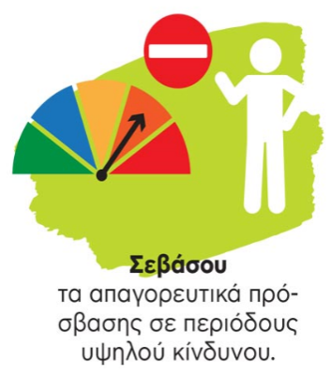 | 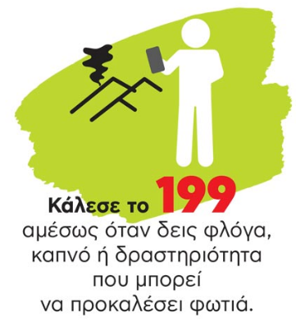
ΑΝ ΠΑΡΑΜΕΙΝΩ ΣΤΟ ΣΠΙΤΙ:
Κλείνω καλά τις πόρτες και τα παράθυρα/ Φράζω τις χαραμάδες με βρεγμένα πανιά για να μην μπει μέσα ο καπνός της πυρκαγιάς.
Κλείνω τις ενδιάμεσες πόρτες.
Απομακρύνω τις κουρτίνες από τα παράθυρα και μεταφέρω στο εσωτερικό των δωματίων τα έπιπλα.
Γεμίζω την μπανιέρα, τους νιπτήρες και τους κουβάδες με εφεδρικό νερό.
Συγκεντρωνόμαστε όλη η οικογένεια και τα κατοικίδια μαζί σε ένα δωμάτιο.
Φροντίζω να υπάρχουν φακός και εφεδρικές μπαταρίες μαζί μου σε περίπτωση διακοπής ηλεκτρικού ρεύματος.
Αν το σπίτι είναι ξύλινο αναζητώ καταφύγιο σε κτιστό σπίτι.
Αν διαταχθεί οργανωμένη απομάκρυνση από την περιοχή ΑΚΟΛΟΥΘΩ πιστά τις οδηγίες των
Αρχών και τις διαδρομές που θα μου δοθούν εκείνη τη στιγμή.
ΜΟΛΙΣ ΠΕΡΑΣΕΙ Η ΠΥΡΚΑΓΙΑ:
Βγαίνω από το σπίτι και σβήνω αμέσως τις μικροεστίες που απομένουν.
Ελέγχω για τουλάχιστον 48 ώρες, ανά τακτά χρονικά διαστήματα, την περίμετρο και τους εξωτερικούς χώρους του σπιτιού για το ενδεχόμενο αναζωπύρωσης.
 |  | 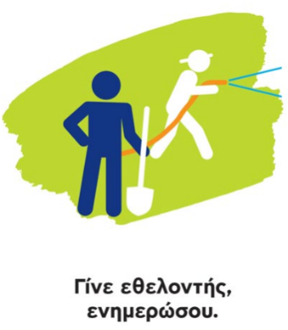
ΧΩΡΟΙ ΣΥΓΚΕΝΤΡΩΣΗΣ ΠΛΗΘΥΣΜΟΥ (ΣΕ ΠΕΡΙΠΤΩΣΗ ΕΚΤΑΚΤΗΣ ΑΝΑΓΚΗΣ):
Α/Α | Δ.Κ. | ΔΙΕΥΘΥΝΣΗ
1 | Αγίου Στεφάνου | Κλειστό γήπεδο: Καραολή Δημητρίου  Πνευματικό Κέντρο: Ε. Πεντζερίδη 3
2 | Άνοιξης | Κλειστό Γήπεδο: Κανάρη 1
3 | Διονύσου | Κλειστό Γήπεδο: Κάδμου & Αρμονίας  Πνευματικό Κέντρο: Πλαστήρα 50
4 | Δροσιάς | Πνευματικό Κέντρο: Γρηγορίου Λαμπράκη 19
5 | Κρυονερίου | Πνευματικό Κέντρο: Λ. Κρυονερίου 3
6 | Ροδόπολης | Κλειστό Γήπεδο: Κολοκοτρώνη12
 | Σταμάτας | Πλατεία Σταμάτας

Περισσότερες οδηγίες προστασίας για τις δασικές πυρκαγιές μπορείτε να βρείτε στο σύνδεσμο της Γενικής Γραμματείας Πολιτικής Προστασίας: www.civilprotection.gr Πηγή: www.wwf.gr
ΔΗΜΟΣ ΔΙΟΝΥΣΟΥ

